الجمهورية الجزائرية الديمقراطية الشعبية
وزارة التربيـة الوطنية
مديرية التربية لولاية الجزائر شرق السنة الدراسية 2023/2024
متوسطة المستوى: سنة ثانية متوسط اختبار في مادة العلوم الفيزيائية والتكنولوجيا المدة: ساعة ونصف
امتحان الفصل الثاني
المدة : ساعة و نصف متوسطة: علي خوجة-الكاليتوس

الجزء الأول(12ن)
التمرين الأول (6 ن):
1- صنف حركات الاجسام التالية في الجدول المقابل (بأخذ المرجع هو الأرض).
خروج رصاصة من المسدس، حركة متزحلق في مسار منحني، حركة مروحة، حركة القدم في دواسة الدراجة.
حركة دورانية | حركة انسحابيه دائرية | حركة انسحابية منحنية | حركة انسحابية مستقيمة

2-اشرح ما يلي:
جسم متحرك، المرجع، الحركة والسكون أمران نسبيان.
3- مسار نقطة من محيط عجلة الدراجة دائري بالنسبة لهيكل الدراجة ومنحني بالنسبة للطريق. بين سبب ذلك.
4- بين ماذا نقول عن المسار في هذه الحالة
التمرين الثاني ( 6ن):
استعمل خالد بعض القطع القديمة لصنع لعبة لأخيه فريد كما هو موضح في التركيب في الشكل-1-
- سم طرق نقل الحركة التي اعتمدها خالد في صنع اللعبة.
يدور المحرك عند توصيله بالبطارية في الاتجاه الموضح في التركيب (اتجاه السهم على المحرك)
- سم كل من العنصرين (1) و (2).
- بين جهة دوران العناصر المرقمة (1) و (2)، (3) و (4). بملأ الجدول التالي بوضع الكلمة: نحو اليمين أو نحو اليسار
العنصر | 1 | 2 | 3 | 4
جهة الدوران

- استنتج جهة حركة العربة.
- اقترح طريقة لتغيير جهة حركة العربة بدون تغيير العناصر المرقمة وجهة دوران المحرك.

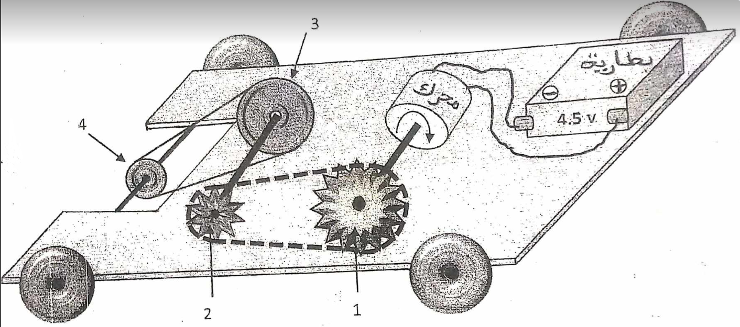

نحو اليسار
نحو اليمين

الشكل-1-

الجزء الثاني (8ن)
الوضعية الإدماجية:
في سباق السيارات الذي أقيم مؤخرا في مدينة الشريعة بالبليدة، حيث انطلق السباق من مضمار يضم مجموعة من المنعرجات، وفي اللحظة t=4min قمنا بتصوير عداد المتسابق الفائز الموضح في (الوثيقة-1-)
كما رسمنا المخطط البياني الموضح في (الوثيقة -2-) من خلال متابعة عداد سيارة نفس المتسابق خلال فترات زمنية مختلفة.
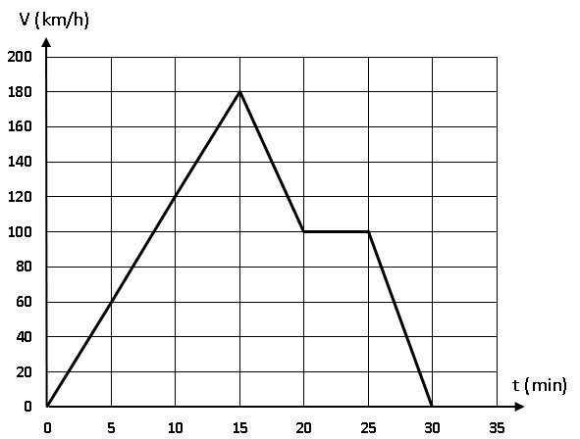
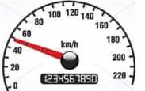
الوثيقة-1-
الوثيقة -1-
الوثيقة -2-

- حدد نوع حركة السيارات المشاركة في السباق.
- أ- أذكر ماذا يمثل المقدار الذي يشير إليه المؤشر في الوثيقة -1-
t=15 min
ب- حدد قيمته عند اللحظة
- أ- حدد نوع حركة مؤشر العداد بالنسبة للسائق. علل
ب- أكمل ملأ الجدول بذكر مراحل الحركة وتعيين المجال الزمني ونوع السرعة وطبيعة الحركة للسيارة
طبيعة الحركة | نوع السرعة | المجال الزمني | مراحل الحركة

بالتوفيق

